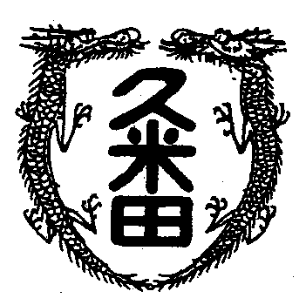
校長室から

学校教育目標
「知・徳・体、調和のとれた生徒の育成」
～進取的な努力をする人材の育成～

令和4年12月16日 第37号
とんかつの誕生
昨日の３年生の合唱コンク－ル、よく盛り上がりました。会場の大きさと感染対策で保護者の方の参観はかないませんでした。ご理解いただきましたことをここでお礼申し上げます。
閑話休題。
ある先生と教材研究の話になって、最近読んだ本で面白いものはという話題に代わっていきました。
たとえば、柏(かしわ)と聞いて何を連想するでしょう。紅葉(もみじ)は。牡丹(ぼたん)などは、最近流行っているように聞きます。柏は鶏肉の隠語。紅葉は鹿肉。牡丹はイノシシ。
なぜこのような隠語ができたか。それは、さかのぼること７世紀の初め。時の天武天皇が「殺生肉食禁止の詔」を出して以来、日本では肉食が禁止。そんななか内緒で食べるための隠語が、先ほど紹介したものになります。
本格的な肉食の開始は、明治になってから。それでも当時の人は、獣の肉食べるなんてと抵抗が強く、わざわざ時の明治天皇が肉食をすることをアピ－ルし(いつ食べたか年も日付も残っています)ひろく日本広がっていくことになります。さて、今日の主役、「とんかつ」について考えてみます。とんかつを作るには、豚肉、玉子、パン粉、小麦粉、揚げ油が必要になってきます。
明治時代にパン粉はあったのか。豚肉は抵抗なく食べられたのか。そもそも油で揚げる料理方法はいつから、と謎がいっぱい。
ぜひとも『とんかつの誕生』(岡田哲 著)を読んでみてください。
夜中の一人飯ドラマ同様、たまらなくとんかつが食べたくなりますが、その奇跡の存在に気づき、ますますおいしくなると思います。

